Как подростку распознать, что он под прицелом буллера?
Первые признаки
Никто не спешит подружиться или просто общаться. Особенно, если резко начали избегать даже те, кто хоть как-то выходил на контакт. | 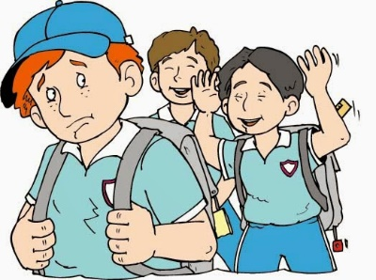
Пристальные взгляды наиболее активных учеников без видимых причин; | 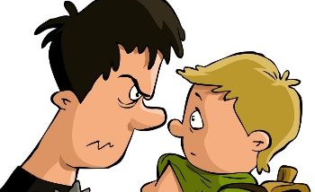
Вопросы (при всех) провокационного характера. | 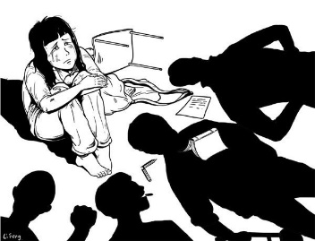
Колкие комментарии на счет внешности, поведения, успеваемости;
Смешки, перешептывания за спиной; | 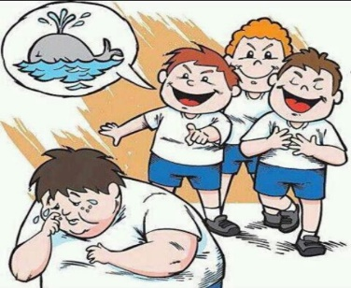
Публичные злые шутки в твой адрес; | 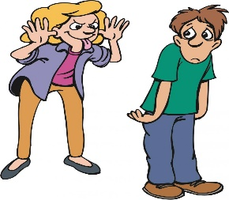
Когда ты ищешь поддержки у других учеников, в ответ - уклончивые фразы или игнорирование. | 